楚风牌HQG6920EA3型城市客车
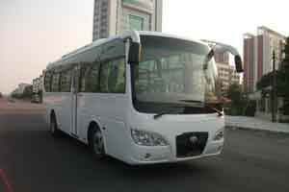
产品号 | ZK4FA3T901S | 批次 | 236
产品ID | N6189469 | 发布日期 | 20120427
生产地址 | 湖北省随州市 | 目录序号 | 73
总质量(kg) | 12150 | 整备质量(kg) | 7400,7600
额定质量(kg) |  | 底盘型号 | EQ6900T3AC 三类 东风汽车股份有限公司
驾驶室准乘人数(人) |  | 半挂车鞍座承载质量
接近角/离去角(°) | 11/10 | 前悬/后悬 | 1915/2800
外形尺寸(mm) | 9215X2460X3150,3330 | 货厢尺寸(mm) | XX
挂车总质量(kg) |  | 轴荷 | 4180/7970
轴数 | 2 | 最高车速 | 82
车辆识别代码 | LGF1EAJP×××××××××
轮胎规格 | 9.00-20,9.00R20,8.25-20,8.25R20 | 轮胎数 | 6
前轮距 | 1900,2030 | 后轮距 | 1800
轴距 | 4500 | 弹簧片数 | 12/13
排放标准 | GB3847-2005,GB17691-2005国Ⅲ | 燃料种类 | 柴油
发动机型号 | 发动机生产企业 | 发动机排量 | 发动机功率
YC4E140-30  CY4D115-C3  YC4E160-30 | 广西玉柴机器股份有限公司  东风朝阳柴油机有限责任公司  广西玉柴机器股份有限公司 | 4260  4752  4260 | 105  115  118
其它 | 1、选装顶置空调时,车高3330mm,整备质量为7600kg;2、选装外摆门;3、选装双开车门、后部灯具。4、单开门可选折叠门。
产品报价
联系人 | 刘军经理 | 邮箱 | 452976880@qq.com
联系电话 | 0722-7065333 13872861327 | 传真 | 0722-7098688
企业名称 | 湖北程力专用汽车有限公司 | 企业网址 | http://www.eszyc.com

